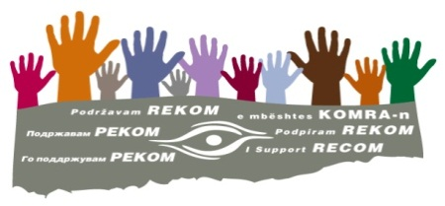
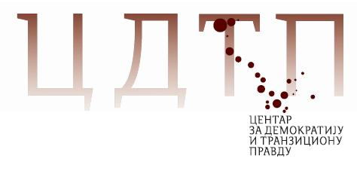

Razgovori:
Debata o pomirenju :
Institucionalni i politički pristup pomirenju i regionalnoj saradnji i potencijal REKOM-a u davanju doprinosa procesu pomirenja
15.12. 2015.
Hotel Bosna, Banja Luka

Program

Utorak, 15. decembra 2015.

11:00 Otvaranje
Zlatica Gruhonjić, Centar za demokratiju i tranzicionu pravdu

11:10 Uvodna izlaganja: Doprinos političara i institucija procesu pomirenja u regionu; Domet krivične pravde; Nasljeđe Haškog tribunala; Uloga Evropske unije u procesu pomirenja u regionu; Uloga civilnog društva i uloga REKOM-a u procesu pomirenja
Izlagači:
Nataša Govedarica, dramaturg, programska direktorica organizacije forumZFD Beograd
Gordana Katana, novinarka dnevnog lista „Oslobođenje“, Banja Luka
Srđan Šušnica, publicista i kulturolog, Banja Luka
Srđan Puhalo, socijalni psiholog, Banja Luka

12:30 Diskusija
Moderacija: Zlatica Gruhonjić, predsjednica Udruženja CDTP
Predstavljanje zbornika tekstova sa foruma o tranzicionoj pravdi

